FACULDADE DE INFORMÁTICA E ADMINISTRAÇÃO PAULISTA

ALÍCIA VITÓRIA GUIRADELO DA SILVA – 96960

ANA CAROLINA DANTAS PRADO – 96997

ARTHUR FOSCHIANI DE SOUZA – 96525

BRUNA MENEGATTI VIENNA – 96848

LARAH RANGEL FELICIANO CORREA – 96384

Escopo do Produto

Global Solution com Notredame Intermédica

Orientador: Prof. Vilson Ribas

São Paulo - SP

2022

Sumário

Justificativa 3

Contextualização 3

A solução 3

Objetivos 3

Descrição do produto 3

Pitch 4

Video de testes e funcionalidades: 4

Equipe e tecnologias utilizadas 4

Devops 5

O que ficará fora do escopo da entrega 5

Diagramas 6

Diagramas do banco 6

Diagrama UML 8

O projeto 8

# Justificativa

### Contextualização

A empresa NotreDame Intermédica entrou em contato com nossa empresa reportando a sua necessidade de providenciar melhorias na prestação de cuidados de saúde e na gestão eficiente de registros/históricos médicos. Com base nisso, realizamos uma pesquisa de mercado onde mapeamos que uma em cada 16 hospitalizações ocorre devido a ministração de medicações incorretas ou que conflitam com outras que já estão sendo ministradas. Muitos dos quais podem ser prevenidos com uma gestão mais eficaz das medicações. Esse estudo foi publicado no "Journal of the American Medical Association" (JAMA). Além disso, esse estudo salientou que o acesso inadequado ao histórico de medicações durante as consultas pode levar a erros de prescrição e, consequentemente, afetar negativamente a qualidade do atendimento médico.

### A solução

A dificuldade dos pacientes em lembrar sobre suas medicações durante as consultas médicas é um desafio comum na prática clínica. Nosso projeto visa criar uma solução inovadora para a Notredame Intermédica, proporcionando aos médicos acesso fácil e seguro ao histórico de medicações de seus pacientes, melhorando a qualidade do atendimento e minimizando riscos de interações medicamentosas.

# Objetivos

* Desenvolver um aplicativo mobile exclusivo para médicos da Notredame Intermédica.
* Facilitar o acesso dos médicos ao histórico de medicações pontuais e de uso contínuo de cada paciente.
* Minimizar riscos de interações medicamentosas ao permitir que os médicos visualizem o perfil completo (histórico) de medicações de seus pacientes.
* Reforçar a segurança na prescrição de novos medicamentos, considerando o histórico e a eficácia das medicações anteriores.
* Estabelecer uma autorização explícita dos pacientes para compartilhar suas informações medicamentosas com os médicos da Notredame Intermédica.
* Futura integração com banco de dados e sistema da NotreDame Intermédica

# Descrição do produto

O aplicativo mobile será uma ferramenta intuitiva e segura para médicos associados à Notredame Intermédica. Suas principais funcionalidades serão:

* Login do Médico: O médico realizará o login no nosso aplicativo utilizando
* Listagem de medicações: O médico digitará o CPF do paciente desejado e o sistema irá listar o histórico completo de medicações ministradas a esse paciente. Exibição clara e organizada das medicações de uso contínuo e pontual do paciente.
* Prescrição de receitas: O médico poderá incluir nova prescrição ao paciente. Isso atualizará seu histórico. Também será possível realizar a **exclusão lógica de receitas**
* Integração com o contrato do convênio da Intermédica para obter a autorização formal do paciente.

# Pitch

Link:

# Vídeo de testes e funcionalidades:

Link: <https://www.youtube.com/watch?v=LS9QPh3lNYs>

# Equipe e tecnologias utilizadas

Equipe responsável pelo desenvolvimento, suas áreas de atuação e tecnologias utilizadas:



Arthur Foschiani

Responsável pelo desenvolvimento mobile utilizando react native.

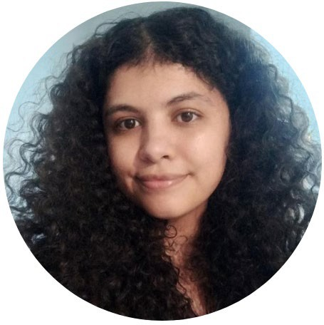

Ana Prado

Responsável pelo desenvolvimento do backend da aplicação utilizando Spring Boot na versão 3.2 utilizando Maven, Java 17, Spring Data JPA e a ferramenta Astah para modelagem do diagrama.

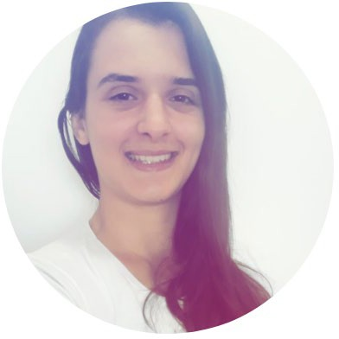

Bruna Menegatti

Responsável pelo banco de dados utilizando o SQL Developer da Oracle e BR Modelo para modelagem de diagramas.

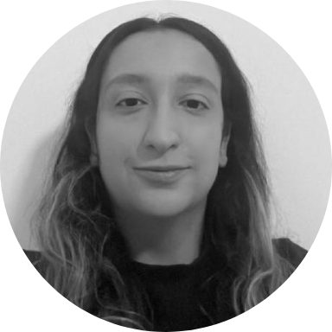Larah Correa

Responsável por atuar em DevOps utilizando Azure e em Inteligência Artificial utilizando Google Colab.



Alicia Guiradelo

Responsável pela atuação em QA

# Devops

Segue link do vídeo explicativo sobre a infraestrutura pensada para o projeto para implementação futura:

# O que ficará fora do escopo da entrega

Como os recursos disponibilizados pela FIAP são para fins educativos, tendo um limite em relação aos custos para deixar os recursos ligados, a aplicação do backend vai ser disponibilizada para ser rodado em ambiente local, havendo duas opções de execução:

Com profile em dev, que sobe com o banco h2, e profile hml com conexão ao banco de dados Oracle da FIAP. Basta alterar o valor do spring.profiles.active para os valores dev (h2) e hml (oracle) no arquivo application.properties conforme desejado:  
  
A opção apresentada em aula para deploy Railway, também tem um limite de US5 de crédito sendo consumidos deixando a aplicação no ar.

OBS: deixamos dois ambientes, sendo um deles com banco de dados em memória, pois o banco Oracle da FIAP vem apresentando instabilidades como já evidenciado em aulas.

# Diagramas

## Diagramas do banco

Modelo conceitual:

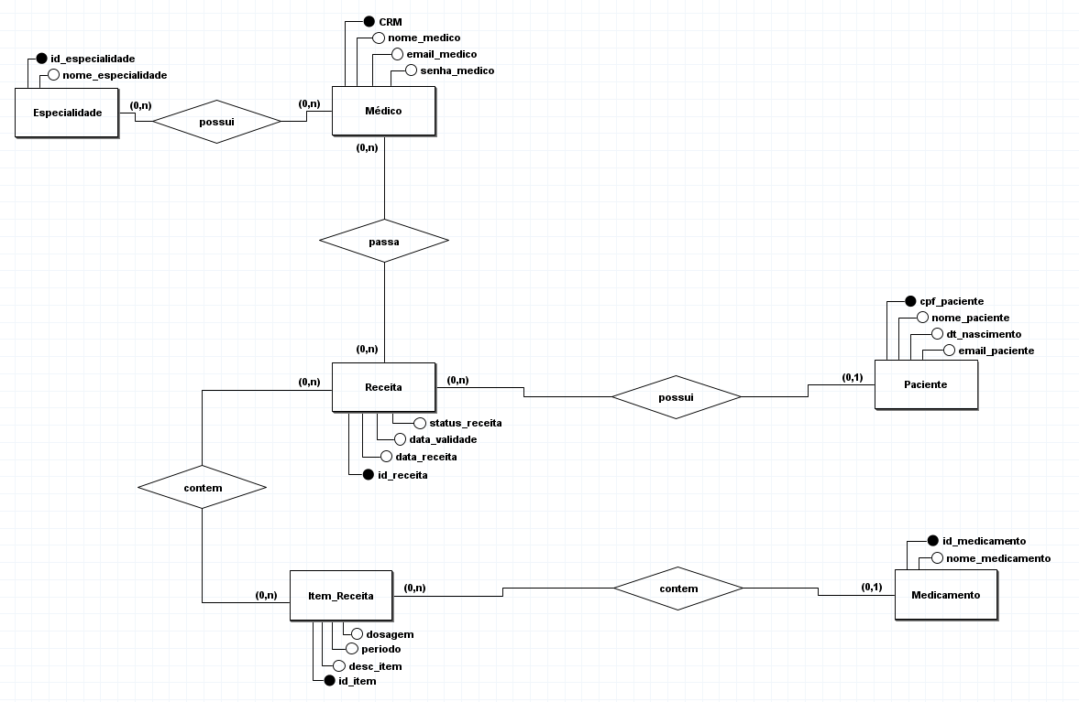

Modelo lógico:

## Diagrama UML

# O projeto

Link do repositório do projeto no GitHub: <https://github.com/anadantasp/globalsolution>